HỘI THÁNH TIN LÀNH VIỆT NAM (MN)  CHI HOÄI TOÂ HIEÁN THAØNH  BAN CƠ ĐỐC GIÁO DỤC |  | * Họ và tên:______________________  * Năm sinh _________ ĐT: _________  * Lớp TCN:______________________
“LỜI SỐNG HẰNG NGÀY”
Bài số
05/23
Điểm

Kinh Thánh: Ma-thi-ơ 3-7.
Thời gian: Từ ngày 29.01.2023 – 05.02.2023

- Đọc Kinh Thánh: Hãy khoanh tròn những đoạn Kinh Thánh quý vị đã đọc xong trong tuần này: Ma-thi-ơ 3, 4, 5, 6, 7.
- Thực hiện theo yêu cầu của từng câu sau và cho biết địa chỉ đầy đủ và cụ thể:
1. Tìm câu Kinh Thánh mô tả hình bên dưới:
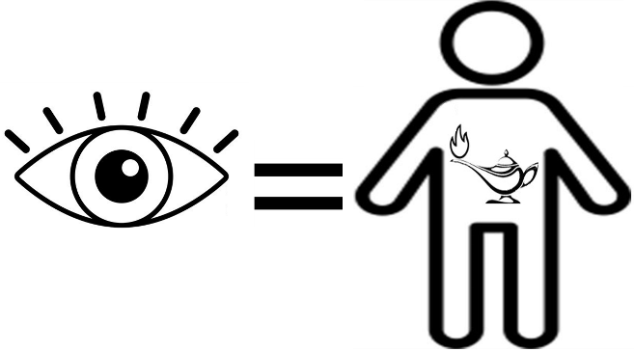
* Ma-thi-ơ: ____________

2. Ghi lại 2 câu Kinh Thánh cho thấy Giăng Báp-tít và Chúa Giê-xu giảng dạy giống nhau:
* Giăng Báp-tít: . . . . . . . . . . . . . . . . . . . . . . . . . . . . . . . . . . . . . . . . . . . . . . . . . . . . . . . . . . . . . . . . . . . . . . . . . . . . . . . . . . . . . . . . . . . . . . . . . . . . . . . . .
* Chúa Giê-xu: . . . . . . . . . . . . . . . . . . . . . . . . . . . . . . . . . . . . . . . . . . . . . . . . . . . . . . . . . . . . . . . . . . . . . . . . . . . . . . . . . . . . . . . . . . . . . . . . . . . . . . . . . .
* Ma-thi-ơ: ____________
3. Điền chữ Đ trước câu Đúng và S trước câu Sai – Điều Chúa muốn nơi chúng ta là gì?
. . . . . . . đừng đoán xét ai. | . . . . . . . lo lắng để sống thọ. | . . . . . . . yêu kẻ thù nghịch.
. . . . . . . chôn giấu của cải ở dưới đất. | . . . . . . . nghe và làm theo lời Chúa.
* Ma-thi-ơ: _________
4. Khoanh tròn ý đúng nhất – Gia-cơ và Giăng đã bỏ lại những gì để trở thành những môn đồ đầu tiên của Chúa Giê-xu?
a. Thuyền. | b. Lưới. | c. Cha. | d. Cả a,b,c đều đúng.
* Ma-thi-ơ: ____________
5. Bố thí, cầu nguyện, kiêng ăn với mục đích cho người khác thấy, sẽ nhận được phần thưởng của Chúa hay không? Có Không (Ma-thi-ơ: _________ )
6. Khoanh tròn ý đúng nhất – Cây chẳng sanh trái tốt thì bị đốn và chụm đi. Cây chẳng sinh trái tốt chỉ về ai?
a. Người lấy cái rác khỏi mắt anh em. | c. Các tiên tri giả.
b. Người làm tôi hai chủ | d. Cả a,b,c đều đúng.
* Ma-thi-ơ: ____________
7. Hoàn thành ô chữ và cho biết ô số 14 (Hàng dọc) và ô số 16 (Hàng ngang) có nghĩa gì:
* Trả lời: . . . . . . . . . . . . . . . . . . . . . . . . . . . . . . . . . . . . . . . . . . . . . . . . . . . . . . . . . . . . . . . . . . . . . . . . . . . . . . . . . . . . . . . . . . . . . . . . . . . . . . .
 | 1 | 2 | 3 | 4 | 5 | 6 | 7 | 8 | 9 | 10 | 11 | 12 | 13 | 14 | 15
16 |  |  |  | M |  | O |  |  |  |  |  | S

 | Gợi ý từ hàng dọc | Từ hàng dọc | Ma-thi-ơ
1. | Chúa dạy chúng ta làm gì cho kẻ bắt bớ chúng ta?
2. | Phước cho những kẻ làm cho người .........., vì sẽ được gọi là con Đức Chúa Trời!
3&10 | Chúa khiến mặt trời mọc lên . . . (10). . . kẻ dữ cùng kẻ lành, làm . . . (3). . . cho kẻ công bình cùng kẻ độc ác. | (3):  (10):
5. | Phước cho những kẻ .........., vì sẽ hưởng được đất!
7. | Đừng chỉ trời mà thề vì là .......... của Đức Chúa Trời
8. | Khi nào vì cớ ta mà người ta mắng nhiếc, bắt bớ, và lấy mọi điều dữ ..........cho các ngươi, thì các ngươi sẽ được phước.
9. | Nếu ai muốn kiện ngươi đặng lột cái áo vắn, hãy để họ lấy luôn cái ..........nữa
11. | Ai hủy một điều . . . (11). . . nào trong những điều răn nầy, và dạy người ta làm như vậy, thì sẽ bị xưng là . . . (11). . . trong nước thiên đàng
13. | Phước cho những kẻ ..........sự công bình, vì sẽ được no đủ!
14. | Đức Chúa Jêsus xem thấy đoàn dân đông, bèn lên núi kia; khi Ngài đã ngồi, thì các ..........đến gần.
15. | Khi ngươi đi đường với ..........mình, phải lập tức hòa với họ, kẻo họ nộp ngươi cho quan án.
THÔNG BÁO
- Hạn chót nộp bài số 05/23: Chúa nhật, ngày 05.02.2023, bài nộp sau thời gian trên sẽ không được tính điểm. Bài nộp nhiều lần hoặc làm bằng bút chì không được tính điểm. Không được viết tắt các danh của Ba Ngôi Đức Chúa Trời.
- Nhận bài: tại lớp Trường Chúa Nhật hoặc bàn Tiếp Tân / phòng Trường Chúa Nhật.
- Bài nộp: xin bỏ vào thùng Thu bài đọc Kinh Thánh “LỜI SỐNG HẰNG NGÀY”.
- Mời quý tín hữu tích cực tham gia chương trình này.
Chương Trình LỜI SỐNG HẰNG NGÀY

